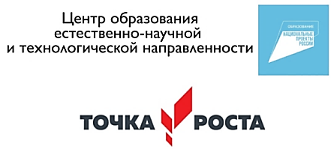

12 апреля 2023 г. обучающиеся 7-10 классов приняли участие в российско-белорусском телемосте, гостем которого была Елена Черных, руководитель музея Ракетно-космической корпорации "Энергия" им. С. П. Королева. В ходе телемоста его участники задавали вопросы, касающиеся темы встречи. Для ребят была проведена викторина, посвященная Дню космонавтики.

